ROMÂNIA PROIECT

JUDEŢUL MUREŞ

CONSILIUL JUDEŢEAN

HOTARÂREA NR. ____
din 25 septembrie 2008

privind aprobarea raportului de analiză a capacităţii de apărare împotriva incendiilor în judeţul Mureş pe anul 2007 şi stabilirea măsurilor de optimizare a acesteia
Consiliul Judeţean Mureş,
Văzând expunerea de motive nr. 12357/19.08.2008 a Arhitectului Şef, privind Raportul de analiză a capacităţii de apărare împotriva incendiilor în judeţul Mureş pe anul 2007 şi stabilirea măsurilor de optimizare a acesteia, precum şi avizul comisiei de specialitate,
Având în vedere prevederile art.15, lit.c din Legea nr.307/2006 privind apărarea împotriva incendiilor,
În temeiul dispoziţiilor articolului 97, alin.1 din Legea nr.215/2001 privind administraţia publică locală, republicată

h o t ă r ă ş t e :

Art.1. Se aprobă Raportul de analiză a capacităţii de apărare împotriva incendiilor în judeţul Mureş pe anul 2007 şi stabilirea măsurilor de optimizare a acesteia, conform anexei care face parte integrantă din prezenta hotărâre.
Art.2. Prezenta hotărâre va fi publicată în Monitorul Oficial al judeţului Mureş,va putea fi accesată pe site-ul www.cjmures.ro şi se va comunica, în format electronic, autorităţiilor administraţiei publice locale din judeţ.

PREŞEDINTE

Lokodi Edita Emöke
AVIZAT PENTRU LEGALITATE
SECRETAR
Paul Cosma

ROMÂNIA
JUDEŢUL MUREŞ
CONSILIUL JUDEŢEAN MUREŞ
Nr.12357 /19.08. 2008-

EXPUNERE DE MOTIVE
privind aprobarea raportului de analiză a capacităţii de apărare împotriva incendiilor în judeţul Mureş pe anul 2007 şi stabilirea măsurilor de optimizare a acesteia

Apărarea împotriva incendiilor constituie o activitate de interes public naţional, cu caracter permanent, la care sunt obligate să participe, conform legii, atât autorităţile administraţiei publice locale, cât şi toate persoanele fizice şi juridice de pe raza judeţului Mureş.
Consiliului Judeţean, ca autoritate a administraţiei publice locale de interes judeţean, potrivit Legii nr.307/2006 privind apărarea împotriva incendiilor, îi revin următoarele obligaţii principale:
a) aprobă planul de analiză şi acoperire a riscurilor aferent judeţului sau municipiului Bucureşti, după caz, şi stabileşte resursele necesare pentru aplicarea acestuia;
b) instituie reguli şi dispoziţii de apărare împotriva incendiilor pentru domeniul public şi privat al unităţii administrativ-teritoriale;
c) analizează anual capacitatea de apărare împotriva incendiilor şi hotărăşte măsuri de optimizare a acesteia;
d) asigură, pe baza programelor de dezvoltare, cuprinderea în planurile de amenajare a teritoriului a sistemelor de alimentare cu apă, precum şi a căilor de acces pentru intervenţie în caz de incendiu;
e) prevede şi aprobă în bugetul propriu fondurile necesare pentru realizarea acţiunilor şi măsurilor de apărare împotriva incendiilor;
f) hotărăşte, în condiţiile legii, înfiinţarea unor centre de formare şi evaluare a personalului din serviciile voluntare de urgenţă, cu acordul Inspectoratului General;
g) sprijină organizatoric, material şi financiar organizarea şi desfăşurarea concursurilor serviciilor de urgenţă şi cercurilor de elevi Prietenii pompierilor;
h) îndeplineşte orice alte obligaţii prevăzute de lege.
În cele ce urmează prezentăm pe scurt stadiul realizării acestor obligaţii :
a ) În colaborare cu Inspectoratul pentru Situaţii de Urgenţă „HOREA” al judeţului Mureş s-a elaborat, conform metodologiei şi structurii–cadru, aprobate prin Ordinul MAI nr. 132/2007 Planul de analiză şi acoperire a riscurilor la nivelul judeţului Mureş.. Acesta urmează a fi aprobat de Comitetul Judeţean pentru Situaţii de Urgenţă şi ulterior, va fi propus spre aprobare în şedinţa ordinară a Consiliului Judeţean Mureş din luna octombrie 2008 . Planul de analiză şi acoperire a riscurilor va fi publicat pe site-ul Consiliului Judeţean Mureş, www.cjmures.ro şi va putea fi accesat de consilierii judeţeni şi de instituţiile publice judeţene cu responsabilităţi în domeniu.
b )Prin Hotărârea nr. 53/27.03.2008 a Consiliului Judeţean Mureş, s-au aprobat Regulile şi dispoziţiile de apărare împotriva incendiilor pentru domeniul public şi privat al judeţului Mureş.
c ) În şedinţa din 25 septembrie a.c. se propune spre aprobare Raportul de analiză a capacităţii de apărare împotriva incendiilor în judeţul Mureş pe anul 2007 şi stabilirea măsurilor de optimizare a acesteia.
Măsurile de optimizare prevăzute în anexe urmăresc, asigurarea mijloacelor tehnice corespunzătoare prin dotarea cu autospeciale a SVSU-urilor din localităţile Lunca Bradului,Eremitu, Gorneşti şi Bahnea- anexa 3, asigurarea personalului de specialitate necesar serviciilor voluntare pentru situaţii de urgenţă prin participarea la cursuri de perfecţionare şi atestare –anexa 4, în vederea creşterii capacităţii de intervenţie operative a acestora în conformitatea cu criteriile de performanţă prevăzute de actele normative în domeniu.
În acest context ,potrivit Ordinul MAI nr. 106/2007 privind aprobarea Criteriilor de stabilire a consiliilor locale şi operatorilor economici care au obligaţia de a angaja cel puţin un cadru tehnic sau personal de specialitate cu atribuţii în domeniul apărării împotriva incendiilor, d-na Andreea Baciu a fost numită cadru tehnic cu atribuţii specifice ce au fost cuprinse în fişa postului .
d ) Prin programul de alimentare cu apă la sate se creează posibilitatea asigurării în aceste localităţi a punctelor de alimentare pentru autospecialele de stins incendii. Prin documentaţiile de urbanism şi amenajare a teritoriului se prevede asigurarea căilor de acces pentru intervenţie în caz de incendiu.
e ) În anul 2007 Consiliul Judeţean a alocat suma de 32.000 lei pentru organizarea şi premierea serviciilor publice pentru situaţii de urgenţă participante şi câştigătoare a fazei judeţene a concursului profesional în domeniul apărării şi stingerii incendiilor. De asemenea, a fost editat nr.11 al revistei „Pompierii Mureşeni” cu prilejul „Zilei pompierului” din luna septembrie 2007.
Pe anul 2008 în bugetul Consiliului Judeţean au fost alocate fonduri pentru premierea SVSU-urilor participante şi câştigătoare la concursul profesional, pentru editarea nr. 12 al revistei „ Pompierii Mureşeni ” şi sprijinirea din punct de vedere financiar a echipei câştigătoare a locului I la faza interjudeţeană şi naţională.
f ) Se continuă lucrările de construcţie începute la Centrul de perfecţionare pentru personalul din administraţia publică. În programul acestui centru se prefigurează includerea activităţii de formare şi evaluare a personalului din serviciile voluntare pentru situaţii de urgenţă din judeţ.
g ) Consiliul Judeţean sprijină consiliile locale şi primăriile din judeţ în vederea îndeplinirii atribuţiilor ce le revin din actele normative ce reglementează activitatea în domeniu pentru prevenirea şi stingerea incendiilor. Coordonează în colaborare cu Inspectoratul pentru Situaţii de Urgenţă „HOREA” al judeţului Mureş activitatea SVSU-urilor din judeţ.
Având în vedere cele prezentate mai sus, propunem aprobarea proiectului de hotărâre privind Raportul de analiză a capacităţii de apărare împotriva incendiilor în judeţul Mureş pe anul 2007 şi stabilirea măsurilor de optimizare a acesteia,precum şi a anexelor 1,2,3,4.

VIZAT
VICEPREŞEDINTE ARHITECT ŞEF
Ciprian Dobre arh.Csortan Ilona

Întocmit : Baciu Andreea

RAPORT

DE ANALIZĂ A CAPACITĂŢII DE APĂRARE

ÎMPOTRIVA INCENDIILOR ÎN JUDEŢUL MUREŞ PE

ANUL 2007 ŞI STABILIREA MĂSURILOR DE

OPTIMIZARE A ACESTEIA

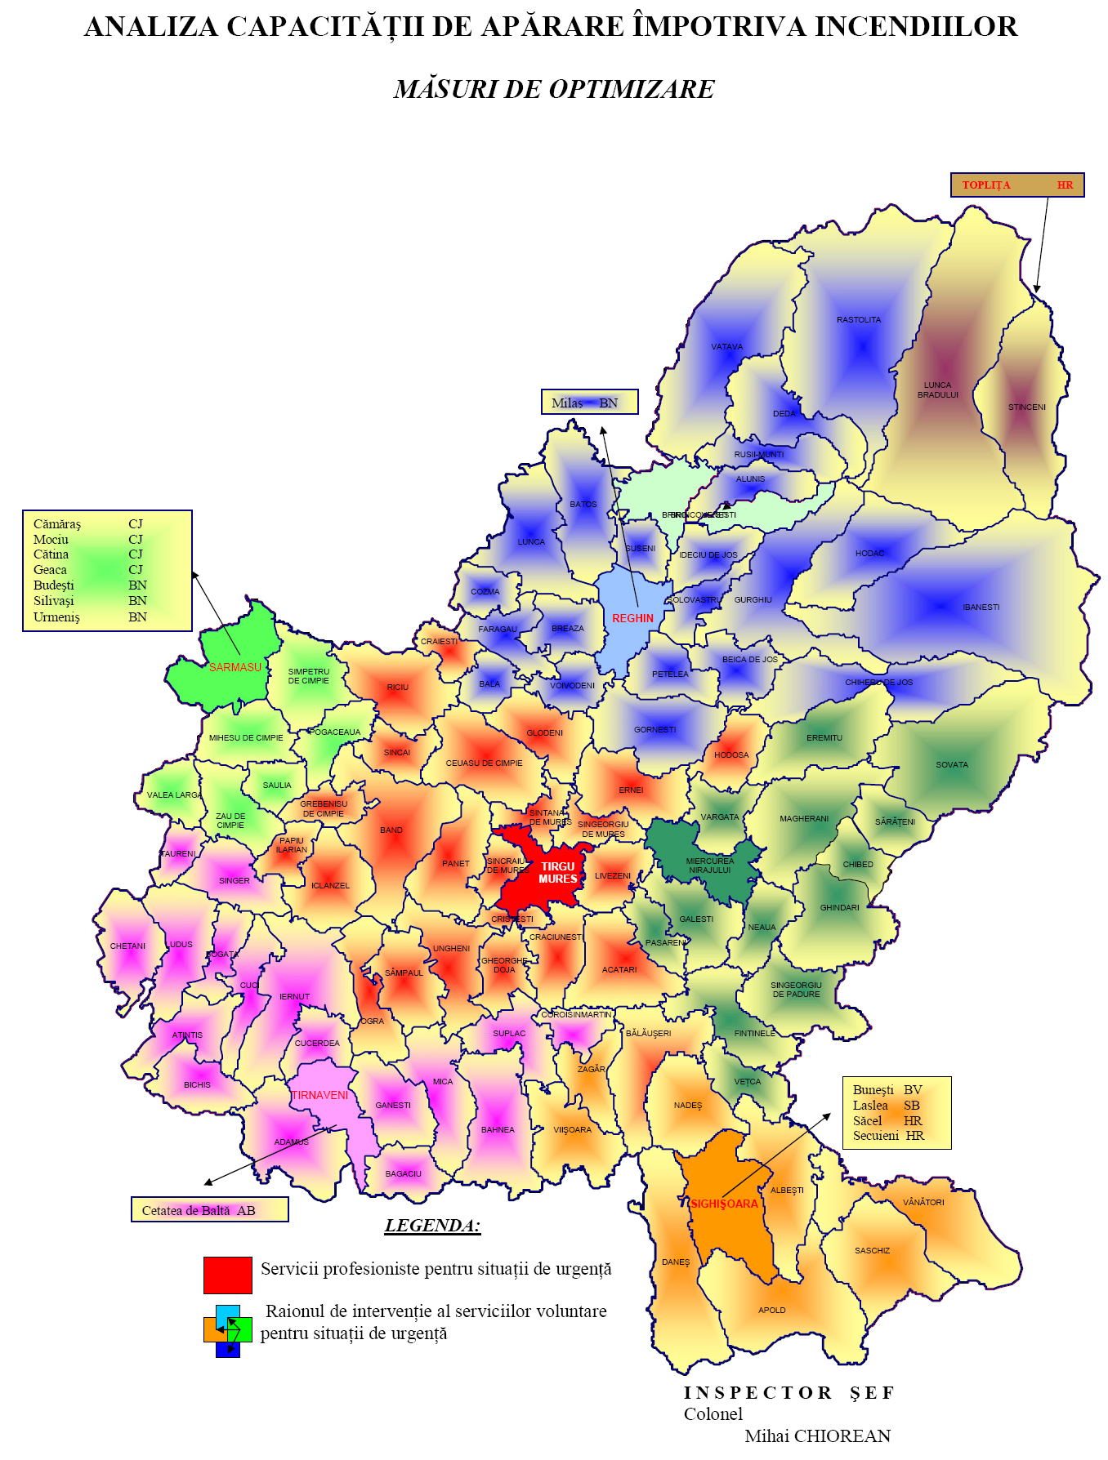

Analiza capacităţii de apărare împotriva incendiilor.Măsuri de optimizare.

STATISTICA SITUAŢIILOR DE URGENŢĂ

PRODUSE ÎN ANUL 2007

În anul 2007, subunităţile din structura Inspectoratului judeţean pentru situaţii de urgenţă şi serviciile voluntare pentru situaţii de urgenţă din judeţul Mureş au intervenit la 6262 situaţii de urgenţă, din care:
- 294 pentru stingerea incendiilor(10 în localităţi din judeţele limitrofe) (4,69%);
- 5.636 pentru cazuri de urgenţă asistate de S.M.U.R.D. (90%);
- 332 pentru alte situaţii de urgenţă (5,3%);

Comparativ cu anul 2006, numărul situaţiilor de urgenţă a crescut cu 2,2%, respectiv de la 6.123 în 2006, la 6.262 în anul 2007.

Comparativ cu anul 2006 numărul intervenţiilor pentru stingerea incendiilor a crescut cu 9,2%, iar dacă luăm în calcul şi arderile necontrolate creşterea este de 33 %.

Serviciile voluntare pentru situaţii de urgenţă au participat în această perioadă la stingerea a 87 incendii (29,5% din totalul incendiilor), din care 35 incendii le-au stins singure, iar 52 în cooperare cu subunităţile militare.

Comparativ cu anul 2006, ponderea numărului de incendii la care au participat serviciile voluntare a crescut cu 7,2%, respectiv de la 60(22,3 % din totalul incendiilor) în 2006, la 87(29,5% din totalul incendiilor) în anul 2007.

Dinamica incendiilor după domeniul de activitate în care s-au produs este prezentată în graficul următor:

După cum se observă cele mai multe incendii s-au înregistrat la gospodăriile cetăţeneşti şi anexele acestora: 46,17% din total.
Cauzele principale care au determinat incendiile în anul 2007 sunt prezentate comparativ cu anul 2006 în graficul următor:

Cele mai multe incendii, aşa cum reiese şi din graficul de mai jos, au fost generate în anul 2007 de : instalaţii electrice defecte sau improvizate (14,87%); acţiuni intenţionate (14,22%) ; focul deschis(9,37%); sisteme de încălzire (7,86%) ; fumatul fără respectarea normelor (5,49%).

Legislaţia care reglementează structura organizatorică şi dotarea serviciilor voluntare pentru situaţii de urgenţă este O.M.A.I nr.718/30.06.2005 pentru aprobarea Criteriilor de performanţă privind structura organizatorică şi dotarea serviciilor voluntare pentru situaţii de urgenţă modificat şi completat cu O.M.I.R.A. nr.195/20.04.2007 care prevede:
„Art.ll - (1) Serviciile voluntare se clasifică, în funcţie de componenta preventivă, de dotare şi tipul intervenţiei, astfel:
a)serviciu de categoria I - având în formaţia de intervenţie doar echipe specializate, pe tipuri de riscuri;
- serviciu de categoria a II-a - având în formaţia de intervenţie grupe care încadrează autospeciale, altele decât cele pentru stingerea incendiilor, precum şi echipe specializate, pe tipuri de riscuri;
- serviciu de categoria a IlI-a - având în formaţia de intervenţie grupe de intervenţie, din care una încadrează o autospecială pentru stingerea incendiilor, şi echipe specializate, pe tipuri de riscuri.
- serviciu de categoria a IV-a - având în formaţia de intervenţie grupe de intervenţie, din care cel puţin două încadrează autospeciale pentru stingerea incendiilor, şi echipe specializate, pe tipuri de riscuri.
(2) Toate categoriile de servicii voluntare au în compunere, în mod obligatoriu, compartiment pentru prevenire a situaţiilor de urgenţă".

În judeţul Mureş funcţionează 102 servicii voluntare pentru situaţii de
urgenţă din care: 79 de categoria I (dotate cu 97 de motopompe), 20 de categoria III (dotate cu 20 de autospeciale) şi 3 de categoria IV (dotate cu 7 autospeciale).
Harta serviciilor voluntare pentru situaţii de urgenţă de categoriile III-IV (dotate cu autospeciale de stins incendii) este prezentată în anexa 1.

„Art.4 - (1) Constituirea, dimensionarea şi dotarea structurilor serviciilor voluntare pentru situaţii de urgenţă se face pe baza următoarelor criterii:
a) numărul de gospodării/locuinţe individuale din sectorul de competenţă;
b) tipurile de riscuri identificate în profil teritorial.
(2) Dotarea serviciilor voluntare cu autospeciale pentru stingerea incendiilor se face avându-se în vedere ca o autospecială de intervenţie să revină la cel mult 2000 de gospodării/ locuinţe individuale."
Conform recensământului din anul 2002 în judeţul Mureş sunt înregistrate un număr de 137.169 clădiri de locuit rezultând un necesar de 68 de autospeciale de stins incendii.
Serviciile profesioniste au în dotare un număr de 24 autospeciale de stins incendii iar serviciile voluntare 27 de autospeciale de stins incendii, rezultând un deficit de 17 autospeciale .

„Art.9 - (1) La amplasarea în teritoriu a formaţiilor de intervenţie ale serviciului voluntar se ţine seama de timpul mediu de alertare: în funcţie de anotimp şi de ora la care s-a produs situaţia de urgenţă - 5-10 minute.
(2) Timpul de răspuns are următoarele limite maxime:
1. la operatorii economici, din subordinea consiliului local, care prezintă risc ridicat - 15 minute;
- în cel mai îndepărtat punct al sectorului de competenţă stabilit - 20 de minute;
- în celelalte localităţi sau la ceilalţi operatori economici cu care s-au încheiat contracte sau convenţii de intervenţie - 30 de minute.
(3) Criteriile operaţionale prevăzute la alin.(l) şi (2), respectiv timpul mediu de alertare şi timpul de răspuns, se corelează, după caz, cu criteriul complementarităţii dat de existenţa în sectorul de competenţă a serviciilor private pentru situaţii de urgenţă."

Având în vedere aceste criterii, la o viteză medie de deplasare de aproximativ 45km/h rezultă o distanţă maximă la care se intervine de apoximativ 15km.
Rezultă un număr de 9 localităţi la care se depăşeşte timpul de răspuns de 30 de minute, acestea fiind:
- Stanceni 32 km.
- Lunca Bradului 21 km.
- Chiheru de Jos 20 km.
- Bahnea 20 km.
- Eremitu 19 km.
- Lunca 18 km.
- Hodoşa 17 km.
- Sânpetru de Câmpie 17 km.
- Papiu Ilarian 17 km.

Amplasarea în teritoriu a Serviciilor volunatre şi Serviciilor profesioniste pentru situaţii de urgenţă şi distanţele până la cel mai îndepărtat punct al sectorului de competenţă sunt prezentate în anexa 2.
Pentru îndeplinirea acestui criteriu este necesară înfiinţarea unor S.V.S.U. de categoria a III-a în următoarele localităţi:

- Lunca Bradului (cu sector de competenţă Stânceni)
- Bahnea (cu sector de competenţă Mica-Suplac)
- Eremitu (cu sector de competenţă Chiherul de Jos-Hodoşa)
- Gorneşti
Harta cu înfiiţarea de noi servicii voluntare este prezentată în anexa 3.

„Art.12 - (1) Serviciul voluntar se încadrează cu personal angajat şi cu personal voluntar.
(2) Personalul angajat şi cel voluntar trebuie să corespundă cerinţelor de pregătire fizică şi psihică şi să aibă aptitudinile necesare în vederea îndeplinirii atribuţiilor specifice.
(3) în serviciul voluntar, funcţiile de şef serviciu şi conducător autospeciale se încadrează, în mod obligatoriu, cu personal angajat.

În conformitate cu O.M.A.I. nr.106/2007:pentru aprobarea Criteriilor de stabilire a consiliilor locale şi operatorilor economici care au obligaţia de a angaja cel puţin un cadru tehnic sau personal de specialiate cu atribuţii în domeniul apărării împotriva incendiilor
Art. 2 - (1) Au obligaţia să angajeze cel puţin un cadru tehnic sau personal de specialitate cu atribuţii în domeniul apărării împotriva incendiilor:
- consiliile locale ale municipiilor/sectoarelor municipiului Bucureşti - un cadru tehnic la 150 000 locuitori;
- consiliile locale ale oraşelor/comunelor cu peste 5000 locuitori.

Situaţia existentă la data analizei este prezentată în anexa 4.

Repartiţia situaţiilor de urgenţă produse pe raioanele de intervenţie ale subunităţilor:

- Detaşamentul Tg.Mureş = 294 ( 10 GIS Miercurea Nirajului)
- Detaşamentul Tîrnăveni = 52
- Detaşamentul Sighişoara = 57
- Detaşamentul Reghin = 99
- Detaşamentul Sărmaşu = 35
- S.V.S.U. = 89

Rata incendiilor la mia de kilometri pătraţi în anul 2007 a fost de 46, iar numărul de incendii la 100.000 de locuitori a fost de 53, ceea ce clasează judeţul Mureş pe locul 8 pe ţară.
În urma controalelor preventive, a exerciţiilor practice şi aplicaţiilor desfăşurate pe timpul inspecţiilor în anul 2007, s-au desprins următoarele aspecte:

- Nu există numărul de personal angajat la nivelul localităţilor judeţului în conformitate cu O.M.A.I. nr.718/30.06.2005 pentru aprobarea Criteriilor de performanţă privind structura organizatorică şi dotarea serviciilor voluntare pentru situaţii de urgenţă, modificat şi completat cu O.M.I.R.A..nr.195 /20.04.2007 şi repectv O.M.A.I. nr.106/2007 pentru aprobarea Criteriilor de stabilire a consiliilor locale şi operatorilor economici care au obligaţia de a angaja cel puţin un cadru tehnic sau personal de specialitate cu atribuţii în domeniul apărării împotriva incendiilor
- Lipsa personalului angajat şi nestabilirea cuantumului indemnizaţiei care se acordă personalului serviciului pentru timpul efectiv de lucru la intervenţii şi celelalte activităţi prevăzute în programul serviciului a dus la neefectuarea controalelor la gospodăriile populaţiei pe baza unui grafic anual în majoritatea localităţilor, rezultatul fiind creşterea numărului de incendii la locuinţe şi anexele acestora (46,1% din totalul incendiilor în anul 2007 faţă de 45,06% din totalul incendiilor în anul 2006)
- Operativitatea şi eficienţa intervenţiei este afectată datorită faptului că din cele 27 de autospeciale, 24 (88%) au o vechime mai mare de 25 ani, au unele probleme tehnice şi se defectează des. Asfel, în anul 2007 2 autospeciale au fost scoase din intervenţie datorită defecţiunilor (cele ale localităţilor Band şi Gurghiu) . De asemenea, localităţile Zau de Câmpie şi Fărăgău nu mai pot asigura intervenţia la celelalte comune din sectorul de competenţă datorită stării tehnice a autospecialelor din dotare.
- Personalul serviciilor voluntare nu este asigurat la o societate de asigurări pentru caz de boală profesională, accident sau deces produs în timpul sau din cauza îndeplinirii atribuţiilor ce le revin pe timpul intervenţiilor, concursurilor profesionale, antrenamentelor sau altor misiuni specifice, la majoritatea serviciilor.
- Lipsesc mijloacele de protecţie individuală pentru personalul SVSU, sunt degradate sau insuficiente la unele servicii voluntare (Saschiz, Fărăgău, Şăulia, Zagăr, Bereni, Râciu etc)
- Deşi s-au costituit sau reorganizat serviciile voluntare pentru situaţii de urgenţă în toate localităţile din judeţ, pentru operaţionalizarea lor sunt necesare cheltuieli suplimentare care nu pot fi asigurate de la bugetele locale.

Din măsurile de optimizare propuse în anul trecut s-au realizat următoarele:

- S-a dotat cu o autospecială de stins incendii comuna Voivodeni.
- S-au operaţionalizat serviciile voluntare ale localităţilor Iernut, Sângiorgiu de Pădure şi Acăţari.
- S-a finalizat şi aprobat Planul Judeţean de Analiză şi Acoperire a Riscurilor.
- S-au actualizat Regulile şi dispoziţiile de apărare împotriva incendiilor pentru domeniul public şi privat al judeţului Mureş , în concordanţă cu Legea nr.307/2006 privind Apărarea împotriva incendiilor şi OMAI nr. 163 privind aprobarea Normelor generale de apărare împotriva incendiilor.

Din măsurile de optimizare propuse în anul trecut nu s-au realizat următoarele:

- Dotarea cu autospeciale a localităţilor: Lunca Bradului, Bahnea, Eremitu şi Gorneşti în vederea respectării timpul maxim de răspuns în toate localităţile judeţului..
- Încadrarea SVSU din majoritatea localităţilor judeţului cu numărul de personal angajat în conformitate cu O.M.A.I nr.718/2005 modificat cu O.M.I.R.A. nr.195/2007, respectiv O.M.A.I. nr.106/2007.
- efectuarea de controale la gospodăriile populaţiei pe baza unui grafic anual în majoritatea localităţilor judeţului, rezultatul fiind creşterea numărului de incendii la locuinţe şi anexele acestora (46,1% din totalul incendiilor)
Măsuri de optimizare

Pe lângă măsurile de optimizare propuse în anul trecut care nu s-au realizat şi care se constituie ca măsuri pentru anul acesta propunem ca noi măsuri de îmbunătăţire a capacităţii de apărare împotriva incendiilor următoarele:

- Înfiinţarea Asociaţiei Serviciilor Voluntare pentru Situaţii de Urgenţă din judeţul Mureş ca o cale de a facilita aducerea tehnicii de intervenţie din afara ţării şi dotarea serviciilor pentru intervenţii în situaţii de urgenţă cu tehnică de intervenţie finanţată prin Programul Operaţional Regional 2007 – 2013 (Axa prioritară 3 - Îmbunătăţirea infrastructurii sociale)
- Alocarea de fonduri suplimentare consiliilor locale care au servicii voluntare dotate cu autospeciale defecte şi care nu le pot repara din fonduri proprii
- Completarea compartimentului de prevenire al Serviciilor voluntare pentru situaţii de urgenţă cu personal voluntar care să efectueze controale la gospodăriile populaţiei
- Instruirea membrilor compartimentului de prevenire al Serviciilor voluntare pentru situaţii de urgenţă pe zone geografice
- Asigurarea fondurilor necesare în vederea angajării de personal (şefi SVSU şi şoferi) pentru asigurarea permanenţei intervenţiei în conformitate cu O.M.A.I nr.718/2005 modificat cu O.M.I.R.A. nr.195/2007 şi asigurarea legăturii telefonice permanente în localităţile care au în dotarea SVSU-urilor autospeciale;
- Angajarea de cadre tehnice sau personal de specialitate cu atribuţii în domeniul apărării împotriva incendiilor în localităţile cu peste 5000 de locuitori în conformitate cu O.M.A.I. nr.106/2007;
- Atestarea tuturor cadrelor tehnice cu atribuţii în domeniul apărării împotriva incendiilor din cadrul SVSU-rilor
- Operaţionalizarea tuturor Serviciilor Voluntare pentru Situaţii de Urgenţă dotate cu autospeciale.
- Implicarea autorităţilor administraţiei publice locale în vederea verificării modului de organizare a activităţii de prevenire a situaţiilor de urgenţă în localităţi, de către primari şi consiliile locale, înfiinţarea şi funcţionarea serviciilor voluntare/private pentru situaţii de urgenţă, conform criteriilor de performanţă, actualizarea planurilor de intervenţie şi acordarea sprijinului în organizarea activităţii în domeniul situaţiilor de urgenţă în unităţile administrativ-teritoriale, conform criteriilor de performanţă aprobate prin OMAI nr.718 din 30.06.2005 modificat cu O.M.I.R.A. nr.195/2007;
- Identificarea înregistrarea şi evaluarea riscurilor de incendiu şi a celorlalte tipuri de risc precum şi a factorilor determinanţi ai acestora pentru stabilirea măsurilor de prevenire a unor asemenea situaţii, cât şi pentru avertizarea populaţiei limitarea, înlăturarea sau contracararea factorilor de risc, precum şi a efectelor negative şi a impactului produs de asemenea evenimente
- Asigurarea mijloacelor tehnice corespunzătoare şi personalul necesar intervenţiei operative în scopul prevenirii agravării situaţiei de urgenţă, limitării sau înlăturării consecinţelor acesteia, precum şi condiţiile de pregătire a acestora, corelat cu tipurile de risc, profilul activităţii şi mărimea unităţii;
- Asigurarea convenţiilor, înţelegerilor şi a planurilor necesare corelării, în cazul producerii unor situaţii de urgenţă, a acţiuni forţelor şi mijloacelor proprii cu cele ale serviciilor profesioniste pentru situaţii de urgenţă şi cu cele ale serviciilor voluntare/private pentru situaţii de urgenţă ce pot fi solicitate în ajutor;
- Asigurarea fondurilor necesare realizării măsurilor de apărare împotiva incendiilor şi de protecţie civilă prin sprijinirea de către Consiliul Judeţean a Consiliilor Locale pentru accesarea de fonduri nerambursabile;
- Finalizarea şi aprobarea Planului Judeţean de analiză şi acoperire a riscurilor;
- Asigurarea personalului servicilor publice/private pentru situaţii de urgenţă în caz de boală profesională, accident sau deces;
- Asigurarea fondurilor necesare organizării fazei judeţene a concursurilor profesionale a serviciilor voluntare pentru situaţii de urgenţă;
- Asigurarea fondurilor necesare pentru editarea de pliante sau alte informaţii tipărite prin care să se aducă la cunoştiinţa populaţiei factorii de risc generatori de situaţii de urgenţă sau alte dezastre precum şi cunoaşterea modului de acţiune în cazul apariţiei sau producerii unei situaţii de urgenţă.

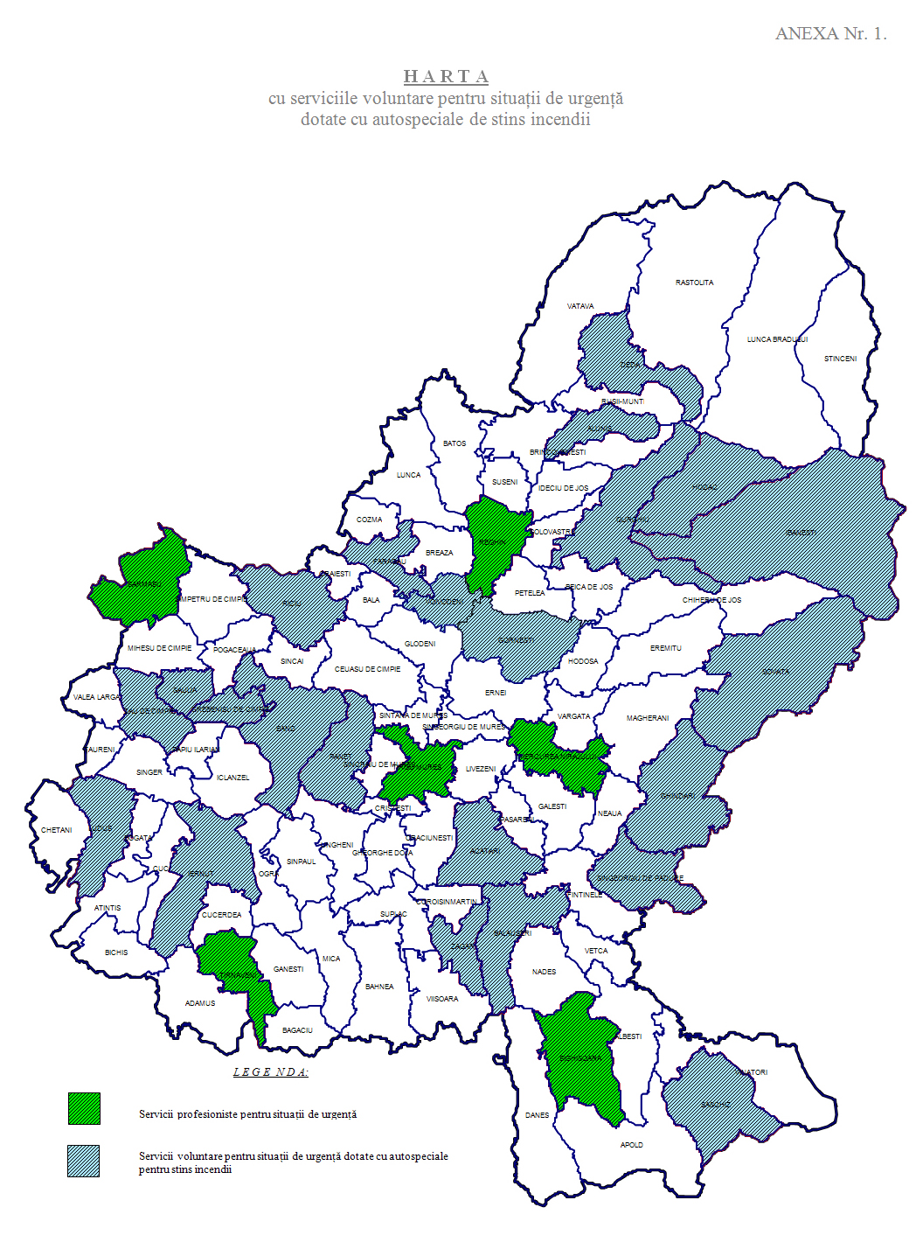

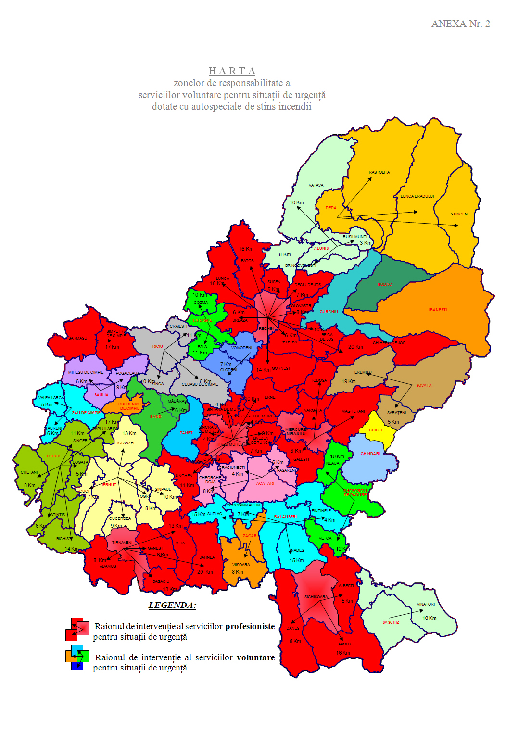

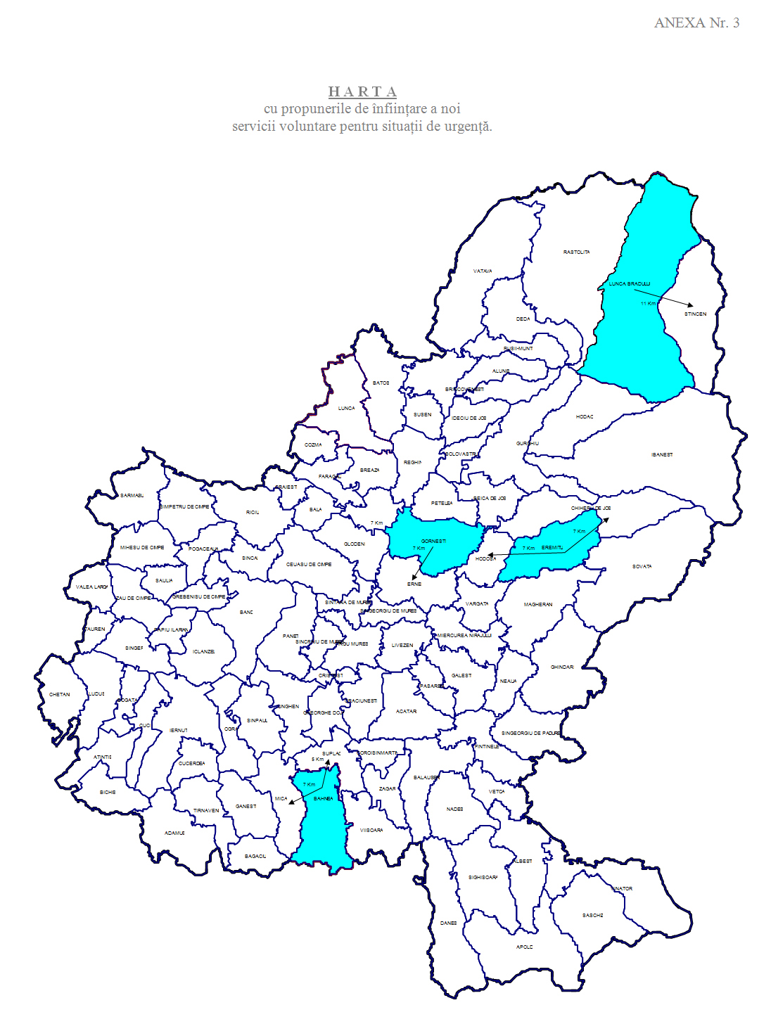

Anexa 4
Nr.crt. | DENUMIREA SERVICIULUI LOCALITATE | CATEGORIE | DOTARE AUTOSPECIALĂ | STARE TEHNICĂ | Legătură telefonică permanentă | Personal angajat
 |  |  |  |  |  | Şef serviciu |  |  | Şoferi
 |  |  |  |  |  | Necesar | Existent | Deficit | Necesar | Existent | Deficit
0 | 1 | 2 | 3 | 4 | 5 | 6 | 7 | 8 | 9 | 10 | 11
1 | Acăţari | III | APCT R8135(1978) | Funcţională | 333,112 | 1 | 1 | 0 | 4 | 4 | 0
2 | Aluniş | III | APCT R8135(1978) | Funcţională | NU | 1 | 0 | 1 | 4 | 0 | 4
3 | Band | III | APCT R8135(1978) | Defectă | NU | 1 | 1 | 0 | 4 | 0 | 4
4 | Bălăuşeri | III | APCT R8135(1978) | Funcţională | NU | 1 | 1 | 0 | 4 | 0 | 4
5 | Chibed | III | APC Mercedes(1963) | Funcţională | NU | 1 | 1 | 0 | 4 | 0 | 4
6 | Deda | III | APCT 8135(1978) | Funcţională | NU | 1 | 1 | 0 | 4 | 0 | 4
7 | Fărăgău | III | ATI SR 104(1967) | Defectă | NU | 1 | 1 | 0 | 4 | 0 | 4
8 | Voivodeni | III | APC STEYR 680M3 (1969) | Funcţională | NU | 1 | 0 | 1 | 4 | 0 | 4
9 | Grebenişul de Câmpie | III | APC BEDFORD(1981) | Funcţională | NU | 1 | 1 | 0 | 4 | 0 | 4
10 | Gurghiu | III | APCT R8135(1968) | Defectă | NU | 1 | 1 | 0 | 4 | 0 | 4
11 | Hodac | III | APCA SR114(1968) | Defectă | NU | 1 | 1 | 0 | 4 | 0 | 4
12 | Ibăneşti | III | ATI SR114 (1967) | Funcţională | NU | 1 | 1 | 0 | 4 | 0 | 4
13 | Pănet | III | APCT R8135(1978) | Defectă | NU | 1 | 0 | 1 | 4 | 0 | 4
14 | Râciu | III | APC DODGE(1978) | Funcţională | NU | 1 | 1 | 0 | 4 | 0 | 4
15 | Saschiz | III | APCT R8135(1978) | Defectă | NU | 1 | 0 | 1 | 4 | 0 | 4
16 | Şăulia | III | APCT R8135(1978) | Funcţională | NU | 1 | 1 | 0 | 4 | 0 | 4
17 | Zagăr | III | APCT R8135(1978) | Defectă | NU | 1 | 0 | 1 | 4 | 0 | 4
18 | Zau de Câmpie | III | APCT R8135(1981) | Funcţională | NU | 1 | 1 | 0 | 4 | 0 | 4
19 | Iernut | III | APCT R8135(1978) | Funcţională | 511.112 | 1 | 1 | 0 | 4 | 4 | 0
20 | Sângeorgiu de Pădure | IV | 1 BERLIET(1976) 1BERLIET(1979) 1DODGE(1985) | Funcţionale | 578.772 | 1 | 1 | 0 | 4 | 3 | 1

0 | 1 | 2 | 3 | 4 | 5 | 6 | 7 | 8 | 9 | 10 | 11
21 | Luduş | IV | 1APCT R8135(1977) 1APC SR132(1976) | Funcţionale | 411.290 | 1 | 1 | 0 | 8 | 5 | 3
22 | Sovata | IV | 1APCT R8135(1976) 1CSEPEL(1988) | Funcţionale | 570.512 | 1 | 1 | 0 | 8 | 5 | 3
23 | Sântana de Mureş | III | APC R16250F | Funcţională | NU | 1 | 0 | 1 | 4 | 0 | 4
24 | Miercurea Nirajului | I | Nu | - | Nu e cazul | 1 | 0 | 1 | 0 | 0 | 0
25 | Sărmaşu | I | Nu | - | Nu e cazul | 1 | 0 | 1 | 0 | 0 | 0
26 | Ungheni | I | Nu | - | Nu e cazul | 1 | 0 | 1 | 0 | 0 | 0
27 | Adămuş | I | Nu | - | Nu e cazul | 1 | 0 | 1 | 0 | 0 | 0
28 | Albeşti | I | Nu | - | Nu e cazul | 1 | 0 | 1 | 0 | 0 | 0
29 | Ceuaşu de Câmpie | I | Nu | - | Nu e cazul | 1 | 0 | 1 | 0 | 0 | 0
30 | Cristeşti | I | Nu | - | Nu e cazul | 1 | 0 | 1 | 0 | 0 | 0
31 | Ernei | I | Nu | - | Nu e cazul | 1 | 1 | 0 | 0 | 0 | 0
32 | Fântânele | I | Nu | - | Nu e cazul | 1 | 1 | 0 | 0 | 0 | 0
33 | Gorneşti | I | Nu | - | Nu e cazul | 1 | 1 | 0 | 0 | 0 | 0
34 | Sâncraiul de Mureş | I | Nu | - | Nu e cazul | 1 | 0 | 1 | 0 | 0 | 0
35 | Sângeorgiu de Mureş | I | Nu | - | Nu e cazul | 1 | 0 | 1 | 0 | 0 | 0
36 | Tg. Mureş | I | Nu | - | Nu e cazul | 1 | 1 | 0 | 0 | 0 | 0
37 | Reghin | I | Nu | - | Nu e cazul | 1 | 1 | 0 | 0 | 0 | 0
38 | Sighişoara | I | Nu | - | Nu e cazul | 1 | 1 | 0 | 0 | 0 | 0
39 | Târnăveni | I | Nu | - | Nu e cazul | 1 | 1 | 0 | 0 | 0 | 0
40 | Ghindari | I | Nu | - | Nu e cazul | 1 | 0 | 1 | 0 | 0 | 0
41 | Apold | I | Nu | - | Nu e cazul | 1 | 0 | 1 | 0 | 0 | 0
42 | Aţintiş | I | Nu | - | Nu e cazul | 1 | 0 | 1 | 0 | 0 | 0
43 | Bahnea | I | Nu | - | Nu e cazul | 1 | 0 | 1 | 0 | 0 | 0
44 | Batoş | I | Nu | - | Nu e cazul | 1 | 0 | 1 | 0 | 0 | 0
45 | Băgaciu | I | Nu | - | Nu e cazul | 1 | 0 | 1 | 0 | 0 | 0
46 | Băla | I | Nu | - | Nu e cazul | 1 | 0 | 1 | 0 | 0 | 0
47 | Beica de Jos | I | Nu | - | Nu e cazul | 1 | 0 | 1 | 0 | 0 | 0

0 | 1 | 2 | 3 | 4 | 5 | 6 | 7 | 8 | 9 | 10 | 11
48 | Bichiş | I | Nu | - | Nu e cazul | 1 | 0 | 1 | 0 | 0 | 0
49 | Bogata | I | Nu | - | Nu e cazul | 1 | 0 | 1 | 0 | 0 | 0
50 | Breaza | I | Nu | - | Nu e cazul | 1 | 0 | 1 | 0 | 0 | 0
51 | Brâncoveneşti | I | Nu | - | Nu e cazul | 1 | 0 | 1 | 0 | 0 | 0
52 | Cheţani | I | Nu | - | Nu e cazul | 1 | 0 | 1 | 0 | 0 | 0
53 | Chierul de Jos | I | Nu | - | Nu e cazul | 1 | 0 | 1 | 0 | 0 | 0
54 | Coroisânmărtin | I | Nu | - | Nu e cazul | 1 | 0 | 1 | 0 | 0 | 0
55 | Corunca | I | Nu | - | Nu e cazul | 1 | 0 | 1 | 0 | 0 | 0
56 | Cozma | I | Nu | - | Nu e cazul | 1 | 0 | 1 | 0 | 0 | 0
57 | Crăciuneşti | I | Nu | - | Nu e cazul | 1 | 0 | 1 | 0 | 0 | 0
58 | Crăieşti | I | Nu | - | Nu e cazul | 1 | 0 | 1 | 0 | 0 | 0
59 | Cucerdea | I | Nu | - | Nu e cazul | 1 | 0 | 1 | 0 | 0 | 0
60 | Cuci | I | Nu | - | Nu e cazul | 1 | 0 | 1 | 0 | 0 | 0
61 | Daneş | I | Nu | - | Nu e cazul | 1 | 0 | 1 | 0 | 0 | 0
62 | Eremitu | I | Nu | - | Nu e cazul | 1 | 0 | 1 | 0 | 0 | 0
63 | Găleşti | I | Nu | - | Nu e cazul | 1 | 0 | 1 | 0 | 0 | 0
64 | Găneşti | I | Nu | - | Nu e cazul | 1 | 0 | 1 | 0 | 0 | 0
65 | Gheorghe Doja | I | Nu | - | Nu e cazul | 1 | 0 | 1 | 0 | 0 | 0
66 | Glodeni | I | Nu | - | Nu e cazul | 1 | 0 | 1 | 0 | 0 | 0
67 | Hodoşa | I | Nu | - | Nu e cazul | 1 | 0 | 1 | 0 | 0 | 0
68 | Iclănzel | I | Nu | - | Nu e cazul | 1 | 0 | 1 | 0 | 0 | 0
69 | Ideciu de Jos | I | Nu | - | Nu e cazul | 1 | 0 | 1 | 0 | 0 | 0
70 | Livezeni | I | Nu | - | Nu e cazul | 1 | 0 | 1 | 0 | 0 | 0
71 | Lunca | I | Nu | - | Nu e cazul | 1 | 0 | 1 | 0 | 0 | 0
72 | Lunca Bradului | I | Nu | - | Nu e cazul | 1 | 0 | 1 | 0 | 0 | 0
73 | Măgherani | I | Nu | - | Nu e cazul | 1 | 0 | 1 | 0 | 0 | 0
74 | Mica | I | Nu | - | Nu e cazul | 1 | 0 | 1 | 0 | 0 | 0
75 | Miheşul de Câmpie | I | Nu | - | Nu e cazul | 1 | 0 | 1 | 0 | 0 | 0

0 | 1 | 2 | 3 |  | 4 | 5 | 6 | 7 | 8 | 9 | 10 | 11
76 | Nadeş | I | Nu |  | - | Nu e cazul | 1 | 0 | 1 | 0 | 0 | 0
77 | Neaua | I | Nu |  | - | Nu e cazul | 1 | 0 | 1 | 0 | 0 | 0
78 | Ogra | I | Nu |  | - | Nu e cazul | 1 | 0 | 1 | 0 | 0 | 0
79 | Papiu Ilarian | I | Nu |  | - | Nu e cazul | 1 | 0 | 1 | 0 | 0 | 0
80 | Păsăreni | I | Nu |  | - | Nu e cazul | 1 | 0 | 1 | 0 | 0 | 0
81 | Petelea | I | Nu |  | - | Nu e cazul | 1 | 0 | 1 | 0 | 0 | 0
82 | Pogăceaua | I | Nu |  | - | Nu e cazul | 1 | 0 | 1 | 0 | 0 | 0
83 | Răstoliţa | I | Nu |  | - | Nu e cazul | 1 | 0 | 1 | 0 | 0 | 0
84 | Ruşi Munţi | I | Nu |  | - | Nu e cazul | 1 | 0 | 1 | 0 | 0 | 0
85 | Sărăţeni | I | Nu |  | - | Nu e cazul | 1 | 0 | 1 | 0 | 0 | 0
86 | Sânger | I | Nu |  | - | Nu e cazul | 1 | 0 | 1 | 0 | 0 | 0
87 | Sânpaul | I | Nu |  | - | Nu e cazul | 1 | 0 | 1 | 0 | 0 | 0
88 | Sânpetru de Câmpie | I | Nu |  | - | Nu e cazul | 1 | 0 | 1 | 0 | 0 | 0
89 | Solovăstru | I | Nu |  | - | Nu e cazul | 1 | 0 | 1 | 0 | 0 | 0
90 | Stânceni | I | Nu |  | - | Nu e cazul | 1 | 0 | 1 | 0 | 0 | 0
91 | Suplac | I | Nu |  | - | Nu e cazul | 1 | 0 | 1 | 0 | 0 | 0
92 | Suseni | I | Nu |  | - | Nu e cazul | 1 | 0 | 1 | 0 | 0 | 0
93 | Şincai | I | Nu |  | - | Nu e cazul | 1 | 0 | 1 | 0 | 0 | 0
94 | Tăureni | I | Nu |  | - | Nu e cazul | 1 | 0 | 1 | 0 | 0 | 0
95 | Valea Largă | I | Nu |  | - | Nu e cazul | 1 | 0 | 1 | 0 | 0 | 0
96 | Vărgata | I | Nu |  | - | Nu e cazul | 1 | 0 | 1 | 0 | 0 | 0
97 | Vătava | I | Nu |  | - | Nu e cazul | 1 | 0 | 1 | 0 | 0 | 0
98 | Veţca | I | Nu |  | - | Nu e cazul | 1 | 0 | 1 | 0 | 0 | 0
99 | Viişoara | I | Nu |  | - | Nu e cazul | 1 | 0 | 1 | 0 | 0 | 0
100 | Vânători | I | Nu |  | - | Nu e cazul | 1 | 0 | 1 | 0 | 0 | 0
101 | Mădăraş | I | Nu |  | - | Nu e cazul | 1 | 0 | 1 | 0 | 0 | 0
102 | Bereni | I | Nu |  | - | Nu e cazul | 1 | 0 | 1 | 0 | 0 | 0
 | TOTAL |  |  |  |  |  | 102 | 24 | 78 | 100 | 21 | 79

Nr.crt. | DENUMIREA SERVICIULUI LOCALITATE | CATEGORIE | DOTARE AUTOSPECIALĂ | STARE TEHNICĂ | Legătură telefonică permanentă
 |  |  |  |  |  | Cadru tehnic angajat |  |  | Cadru tehnic prin cumul
 |  |  |  |  |  | Necesar | Existent | Deficit | Necesar | Existent | Deficit | Atestat
0 | 1 | 2 | 3 | 4 | 5 | 6 | 7 | 8 | 9 | 10 | 11 | 12
1 | Acăţari | III | APCT R8135(1978) | Funcţională | 333,112 |  |  |  | 1 | 1 | 0 | Da
2 | Aluniş | III | APCT R8135(1978) | Funcţională | NU |  |  |  | 1 | 1 | 0 | Da
3 | Band | III | APCT R8135(1978) | Defectă | NU | 1 | 0 | 1
4 | Bălăuşeri | III | APCT R8135(1978) | Funcţională | NU | 1 | 0 | 1
5 | Chibed | III | APC Mercedes(1963) | Funcţională | NU |  |  |  | 1 | 1 | 0 | Nu
6 | Deda | III | APCT 8135(1978) | Funcţională | NU |  |  |  | 1 | 1 | 0 | Da
7 | Fărăgău | III | ATI SR 104(1967) | Defectă | NU |  |  |  | 1 | 1 | 0 | Da
8 | Voivodeni | III | APC STEYR 680M3 (1969) | Funcţională | NU |  |  |  | 1 | 1 | 0 | Da
9 | Grebenişul de Câmpie | III | APC BEDFORD(1981) | Funcţională | NU |  |  |  | 1 | 1 | 0 | Nu
10 | Gurghiu | III | APCT R8135(1968) | Defectă | NU | 1 | 0 | 1
11 | Hodac | III | APCA SR114(1968) | Defectă | NU |  |  |  | 1 | 1 | 0 | Nu
12 | Ibăneşti | III | ATI SR114 (1967) | Funcţională | NU |  |  |  | 1 | 1 | 0 | Nu
13 | Pănet | III | APCT R8135(1978) | Defectă | NU | 1 | 0 | 1
14 | Râciu | III | APC DODGE(1978) | Funcţională | NU |  |  |  | 1 | 1 | 0 | Da
15 | Saschiz | III | APCT R8135(1978) | Defectă | NU |  |  |  | 1 | 1 | 0 | Da
16 | Şăulia | III | APCT R8135(1978) | Funcţională | NU |  |  |  | 1 | 1 | 0 | Nu
17 | Zagăr | III | APCT R8135(1978) | Defectă | NU |  |  |  | 1 | 1 | 0 | Da
18 | Zau de Câmpie | III | APCT R8135(1981) | Funcţională | NU |  |  |  | 1 | 1 | 0 | Da

0 | 1 | 2 | 3 | 4 | 5 | 6 | 7 | 8 | 9 | 10 | 11 | 12
19 | Iernut | III | APCT R8135(1978) | Funcţională | 511.112 | 1 | 0 | 1
20 | Sângeorgiu de Pădure | IV | 1 BERLIET(1976) 1BERLIET(1979) 1DODGE(1985) | Funcţionale | 578.772 | 1 | 0 | 1
21 | Luduş | IV | 1APCT R8135(1977) 1APC SR132(1976) | Funcţionale | 411.290 | 1 | 0 | 1
22 | Sovata | IV | 1APCT R8135(1976) 1CSEPEL(1988) | Funcţionale | 570.512 | 1 | 1 | 0 |  |  |  | Da
23 | Sântana de Mureş | III | APC R16250F | Funcţională | NU |  |  |  | 1 | 1 | 0 | Da
24 | Miercurea Nirajului | I | Nu | - | Nu e cazul | 1 | 0 | 1
25 | Sărmaşu | I | Nu | - | Nu e cazul | 1 | 0 | 1
26 | Ungheni | I | Nu | - | Nu e cazul | 1 | 0 | 1
27 | Adămuş | I | Nu | - | Nu e cazul | 1 | 0 | 1
28 | Albeşti | I | Nu | - | Nu e cazul | 1 | 0 | 1
29 | Ceuaşu de Câmpie | I | Nu | - | Nu e cazul | 1 | 0 | 1
30 | Cristeşti | I | Nu | - | Nu e cazul | 1 | 0 | 1
31 | Ernei | I | Nu | - | Nu e cazul | 1 | 0 | 1
32 | Fântânele | I | Nu | - | Nu e cazul | 1 | 0 | 1
33 | Gorneşti | I | Nu | - | Nu e cazul | 1 | 0 | 1
34 | Sâncraiul de Mureş | I | Nu | - | Nu e cazul | 1 | 0 | 1
35 | Sângeorgiu de Mureş | I | Nu | - | Nu e cazul | 1 | 0 | 1
36 | Tg. Mureş | I | Nu | - | Nu e cazul | 1 | 1 | 0 |  |  |  | Da
37 | Reghin | I | Nu | - | Nu e cazul | 1 | 0 | 1
38 | Sighişoara | I | Nu | - | Nu e cazul | 1 | 0 | 1
39 | Târnăveni | I | Nu | - | Nu e cazul | 1 | 1 | 0 |  |  |  | Nu

0 | 1 | 2 | 3 | 4 | 5 | 6 | 7 | 8 | 9 | 10 | 11 | 12
40 | Ghindari | I | Nu | - | Nu e cazul |  |  |  | 1 | 1 | 0 | Da
41 | Apold | I | Nu | - | Nu e cazul |  |  |  | 1 | 1 | 0 | Nu
42 | Aţintiş | I | Nu | - | Nu e cazul |  |  |  | 1 | 1 | 0 | Nu
43 | Bahnea | I | Nu | - | Nu e cazul |  |  |  | 1 | 1 | 0 | Da
44 | Batoş | I | Nu | - | Nu e cazul |  |  |  | 1 | 1 | 0 | Da
45 | Băgaciu | I | Nu | - | Nu e cazul |  |  |  | 1 | 1 | 0 | Nu
46 | Băla | I | Nu | - | Nu e cazul |  |  |  | 1 | 1 | 0 | Da
47 | Beica de Jos | I | Nu | - | Nu e cazul |  |  |  | 1 | 1 | 0 | Nu
48 | Bichiş | I | Nu | - | Nu e cazul |  |  |  | 1 | 1 | 0 | Da
49 | Bogata | I | Nu | - | Nu e cazul |  |  |  | 1 | 1 | 0 | Nu
50 | Breaza | I | Nu | - | Nu e cazul |  |  |  | 1 | 1 | 0 | Nu
51 | Brâncoveneşti | I | Nu | - | Nu e cazul |  |  |  | 1 | 1 | 0 | Nu
52 | Cheţani | I | Nu | - | Nu e cazul |  |  |  | 1 | 1 | 0 | Nu
53 | Chierul de Jos | I | Nu | - | Nu e cazul |  |  |  | 1 | 1 | 0 | Da
54 | Coroisânmărtin | I | Nu | - | Nu e cazul |  |  |  | 1 | 1 | 0 | Nu
55 | Corunca | I | Nu | - | Nu e cazul |  |  |  | 1 | 1 | 0 | Nu
56 | Cozma | I | Nu | - | Nu e cazul |  |  |  | 1 | 1 | 0 | Nu
57 | Crăciuneşti | I | Nu | - | Nu e cazul |  |  |  | 1 | 1 | 0 | Da
58 | Crăieşti | I | Nu | - | Nu e cazul |  |  |  | 1 | 1 | 0 | Nu
59 | Cucerdea | I | Nu | - | Nu e cazul |  |  |  | 1 | 1 | 0 | Da
60 | Cuci | I | Nu | - | Nu e cazul |  |  |  | 1 | 1 | 0 | Da
61 | Daneş | I | Nu | - | Nu e cazul |  |  |  | 1 | 1 | 0 | Da
62 | Eremitu | I | Nu | - | Nu e cazul |  |  |  | 1 | 1 | 0 | Da
63 | Găleşti | I | Nu | - | Nu e cazul |  |  |  | 1 | 1 | 0 | Nu
64 | Găneşti | I | Nu | - | Nu e cazul |  |  |  | 1 | 1 | 0 | Nu
65 | Gheorghe Doja | I | Nu | - | Nu e cazul |  |  |  | 1 | 1 | 0 | Da
66 | Glodeni | I | Nu | - | Nu e cazul |  |  |  | 1 | 1 | 0 | Da
67 | Hodoşa | I | Nu | - | Nu e cazul |  |  |  | 1 | 1 | 0 | Da
68 | Iclănzel | I | Nu | - | Nu e cazul |  |  |  | 1 | 1 | 0 | Da
69 | Ideciu de Jos | I | Nu | - | Nu e cazul |  |  |  | 1 | 1 | 0 | Nu

0 | 1 | 2 | 3 | 4 | 5 | 6 | 7 | 8 | 9 | 10 | 11 | 12
70 | Livezeni | I | Nu | - | Nu e cazul |  |  |  | 1 | 1 | 0 | Nu
71 | Lunca | I | Nu | - | Nu e cazul |  |  |  | 1 | 1 | 0 | Nu
72 | Lunca Bradului | I | Nu | - | Nu e cazul |  |  |  | 1 | 1 | 0 | Nu
73 | Măgherani | I | Nu | - | Nu e cazul |  |  |  | 1 | 1 | 0 | Da
74 | Mica | I | Nu | - | Nu e cazul |  |  |  | 1 | 1 | 0 | Nu
75 | Miheşul de Câmpie | I | Nu | - | Nu e cazul |  |  |  | 1 | 1 | 0 | Nu
76 | Nadeş | I | Nu | - | Nu e cazul |  |  |  | 1 | 1 | 0 | Nu
77 | Neaua | I | Nu | - | Nu e cazul |  |  |  | 1 | 1 | 0 | Da
78 | Ogra | I | Nu | - | Nu e cazul |  |  |  | 1 | 1 | 0 | Da
79 | Papiu Ilarian | I | Nu | - | Nu e cazul |  |  |  | 1 | 1 | 0 | Da
80 | Păsăreni | I | Nu | - | Nu e cazul |  |  |  | 1 | 1 | 0 | Nu
81 | Petelea | I | Nu | - | Nu e cazul |  |  |  | 1 | 1 | 0 | Da
82 | Pogăceaua | I | Nu | - | Nu e cazul |  |  |  | 1 | 1 | 0 | Nu
83 | Răstoliţa | I | Nu | - | Nu e cazul |  |  |  | 1 | 1 | 0 | Nu
84 | Ruşi Munţi | I | Nu | - | Nu e cazul |  |  |  | 1 | 1 | 0 | Da
85 | Sărăţeni | I | Nu | - | Nu e cazul |  |  |  | 1 | 1 | 0 | Da
86 | Sânger | I | Nu | - | Nu e cazul |  |  |  | 1 | 1 | 0 | Nu
87 | Sânpaul | I | Nu | - | Nu e cazul |  |  |  | 1 | 1 | 0 | Nu
88 | Sânpetru de Câmpie | I | Nu | - | Nu e cazul |  |  |  | 1 | 1 | 0 | Nu
89 | Solovăstru | I | Nu | - | Nu e cazul |  |  |  | 1 | 1 | 0 | Da
90 | Stânceni | I | Nu | - | Nu e cazul |  |  |  | 1 | 1 | 0 | Nu
91 | Suplac | I | Nu | - | Nu e cazul |  |  |  | 1 | 1 | 0 | Nu
92 | Suseni | I | Nu | - | Nu e cazul |  |  |  | 1 | 1 | 0 | Da
93 | Şincai | I | Nu | - | Nu e cazul |  |  |  | 1 | 1 | 0 | Nu
94 | Tăureni | I | Nu | - | Nu e cazul |  |  |  | 1 | 1 | 0 | Nu
95 | Valea Largă | I | Nu | - | Nu e cazul |  |  |  | 1 | 1 | 0 | Nu
96 | Vărgata | I | Nu | - | Nu e cazul |  |  |  | 1 | 1 | 0 | Nu
97 | Vătava | I | Nu | - | Nu e cazul |  |  |  | 1 | 1 | 0 | Da

0 | 1 | 2 | 3 |  | 4 | 5 | 6 | 7 | 8 | 9 | 10 | 11 | 12
98 | Veţca | I | Nu |  | - | Nu e cazul |  |  |  | 1 | 1 | 0 | Da
99 | Viişoara | I | Nu |  | - | Nu e cazul |  |  |  | 1 | 1 | 0 | Nu
100 | Vânători | I | Nu |  | - | Nu e cazul |  |  |  | 1 | 1 | 0 | Da
101 | Mădăraş | I | Nu |  | - | Nu e cazul |  |  |  | 1 | 1 | 0 | Nu
102 | Bereni | I | Nu |  | - | Nu e cazul |  |  |  | 1 | 1 | 0 | Da
 | TOTAL |  |  |  |  |  | 24 | 3 | 21 | 78 | 78 | 0

